Projektas

Pagėgių savivaldybės taryba
sprendimas
dėl PAGĖGIŲ SAVIVALDYBĖS TARYBOS 2015 M. BALANDŽIO 2 D. SPRENDIMO NR. T-37 "DĖL PAGĖGIŲ SAVIVALDYBĖS BŪSTO FONDO IR PAGĖGIŲ SAVIVALDYBĖS SOCIALINIO BŪSTO, KAIP SAVIVALDYBĖS BŪSTO FONDO DALIES, SĄRAŠŲ PATVIRTINIMO" pakeitimo

2018 m. rugpjūčio 10 d. Nr. T1-116
Pagėgiai

Vadovaudamasi Lietuvos Respublikos vietos savivaldos įstatymo 16 straipsnio 2 dalies 26 punktu, 18 straipsnio 1 dalimi, Lietuvos Respublikos paramos būstui įsigyti ar išsinuomoti įstatymo 14 straipsnio 5 dalimi, Pagėgių savivaldybės taryba n u s p r e n d ž i a:
1. Pakeisti Pagėgių savivaldybės socialinio būsto, kaip Savivaldybės būsto fondo dalies, sąrašą, patvirtintą Pagėgių savivaldybės tarybos 2015 m. balandžio 2 d. sprendimu Nr. T-37 „Dėl Pagėgių savivaldybės būsto fondo ir Pagėgių savivaldybės socialinio būsto, kaip savivaldybės būsto fondo dalies, sąrašų patvirtinimo“ ir jį papildyti 39 punktu:
Eil. Nr. | Būsto adresas | Unikalus Nr. | Plotas kv. m.
39. | Aušros g. 7-4, Rukų k., Stoniškių sen., Pagėgių sav. | 8898-3008-7010:0004 | 53,94
2. Pakeisti Pagėgių savivaldybės būsto sąrašą, patvirtintą Pagėgių savivaldybės tarybos 2015 m. balandžio 2 d. sprendimu Nr. T-37 „Dėl Pagėgių savivaldybės būsto fondo ir Pagėgių savivaldybės socialinio būsto, kaip savivaldybės būsto fondo dalies, sąrašų patvirtinimo“ ir iš jo išbraukti 4, 8, 10, 30 punktus:
Eil. Nr. | Būsto adresas | Unikalus Nr. | Plotas kv. m.
4. | Jaunimo g. 10-18, Pagėgiai | 8899-5000-2010:0010 | 62,15
8. | Malūno g. 4-4, Pagėgiai | 4400-0611-5055:1374 | 37,74
10. | Javų g. 15-4, Lumpėnų k., Lumpėnų sen., Pagėgių sav. | 4400-2124-3916:1437 | 18,00
30. | Žemaičių g. 24-2, Pagėgiai | 8893-2001-5017:0002 | 21,28
3. Sprendimą paskelbti Teisės aktų registre ir Pagėgių savivaldybės interneto svetainėje www.pagegiai.lt.
Šis sprendimas gali būti skundžiamas Lietuvos Respublikos administracinių bylų teisenos įstatymo nustatyta tvarka.
SUDERINTA:
Administracijos direktorė Dainora Butvydienė
Bendrojo ir juridinio skyriaus vyresnioji specialistė Ingrida Zavistauskaitė
Kalbos ir archyvo tvarkytoja Laimutė Mickevičienė

Ruošė Laimutė Šegždienė
Turto valdymo skyriaus vedėja
Pagėgių savivaldybės tarybos
veiklos reglamento
2 priedas

SPRENDIMO PROJEKTO „dėl pagėgių savivaldybės tarybos 2015 m. BALANDŽIO 2 d. sprendimo nr. t-37 “dėl Pagėgių savivaldybĖS BŪSTO FONDO IR PAGĖGIŲ SAVIVALDYBĖS SOCIALINIO BŪSTO, KAIP SAVIVALDYBĖS BŪSTO FONDO DALIES, SĄRAŠŲ PATVIRTINIMO“ pAKEITIMO“
AIŠKINAMASIS RAŠTAS
2018-08-09

- Parengto projekto tikslai ir uždaviniai: pakeisti Pagėgių savivaldybės socialinio būsto, kaip Savivaldybės būsto fondo dalies, sąrašą, patvirtintą Pagėgių savivaldybės tarybos 2015 m. balandžio 2 d. sprendimu Nr. T-37 , papildant socialinio būsto sąrašą 39 punktu ir išbraukiant iš savivaldybės būsto sąrašo 4, 8, 10 ir 30 punktus.
2. Kaip šiuo metu yra sureguliuoti projekte aptarti klausimai: vadovaujantis Pagėgių savivaldybės tarybos 2018 m. kovo 29 d. sprendimu Nr. T- 51 “Dėl Pagėgių savivaldybės socialinio būsto fondo plėtros”, Pagėgių savivaldybės socialinio būsto fondo plėtrai už 13 000 eurų nupirktas butas (plotas – 53,94 kv. m). Iš Pagėgių savivaldybės būsto sąrašo išbraukiami parduoti butai.
3. Kokių teigiamų rezultatų laukiama: nupirktas butas bus išnuomotas kaip socialinis būstas asmenims (šeimoms), įrašytiems į sąrašus socialiniam būstui gauti eilės tvarka. Už parduotus butus gautos lėšos kaupiamos socialinio būsto fondo plėtrai.
4. Galimos neigiamos priimto projekto pasekmės ir kokių priemonių reikėtų imtis, kad tokių
pasekmių būtų išvengta: priėmus sprendimą neigiamų pasekmių nenumatoma.
5. Kokius galiojančius aktus (tarybos, mero, savivaldybės administracijos direktoriaus)
reikėtų pakeisti ir panaikinti, priėmus sprendimą pagal teikiamą projektą.
6. Jeigu priimtam sprendimui reikės kito tarybos sprendimo, mero potvarkio ar
administracijos direktoriaus įsakymo, kas ir kada juos turėtų parengti: bus paruoštas administracijos direktoriaus įsakymas dėl socialinio būsto nuomos. Įsakymą paruoš Pagėgių savivaldybės administracijos Turto valdymo skyrius.
7. Ar reikalinga atlikti sprendimo projekto antikorupcinį vertinimą: nereikalinga.
8. Sprendimo vykdytojai ir įvykdymo terminai, lėšų, reikalingų sprendimui įgyvendinti, poreikis (jeigu tai numatoma – derinti su Finansų skyriumi): Savivaldybės administracija. Sprendimui įgyvendinti savivaldybės biudžeto lėšų nereikės.
9. Projekto rengimo metu gauti specialistų vertinimai ir išvados, ekonominiai apskaičiavimai (sąmatos) ir konkretūs finansavimo šaltiniai:
10. Projekto rengėjas ar rengėjų grupė. Turto valdymo skyriaus vedėja Laimutė Šegždienė, tel. 8 441 70412.
11. Kiti, rengėjo nuomone, reikalingi pagrindimai ir paaiškinimai: projektas parengtas vadovaudamasi Lietuvos Respublikos vietos savivaldos įstatymo 16 straipsnio 2 dalies 26 punktu, 18 straipsnio 1 dalimi, Lietuvos Respublikos paramos būstui įsigyti ar išsinuomoti įstatymo 14 straipsnio 5 dalimi.

Turto valdymo skyriaus vedėja Laimutė Šegždienė
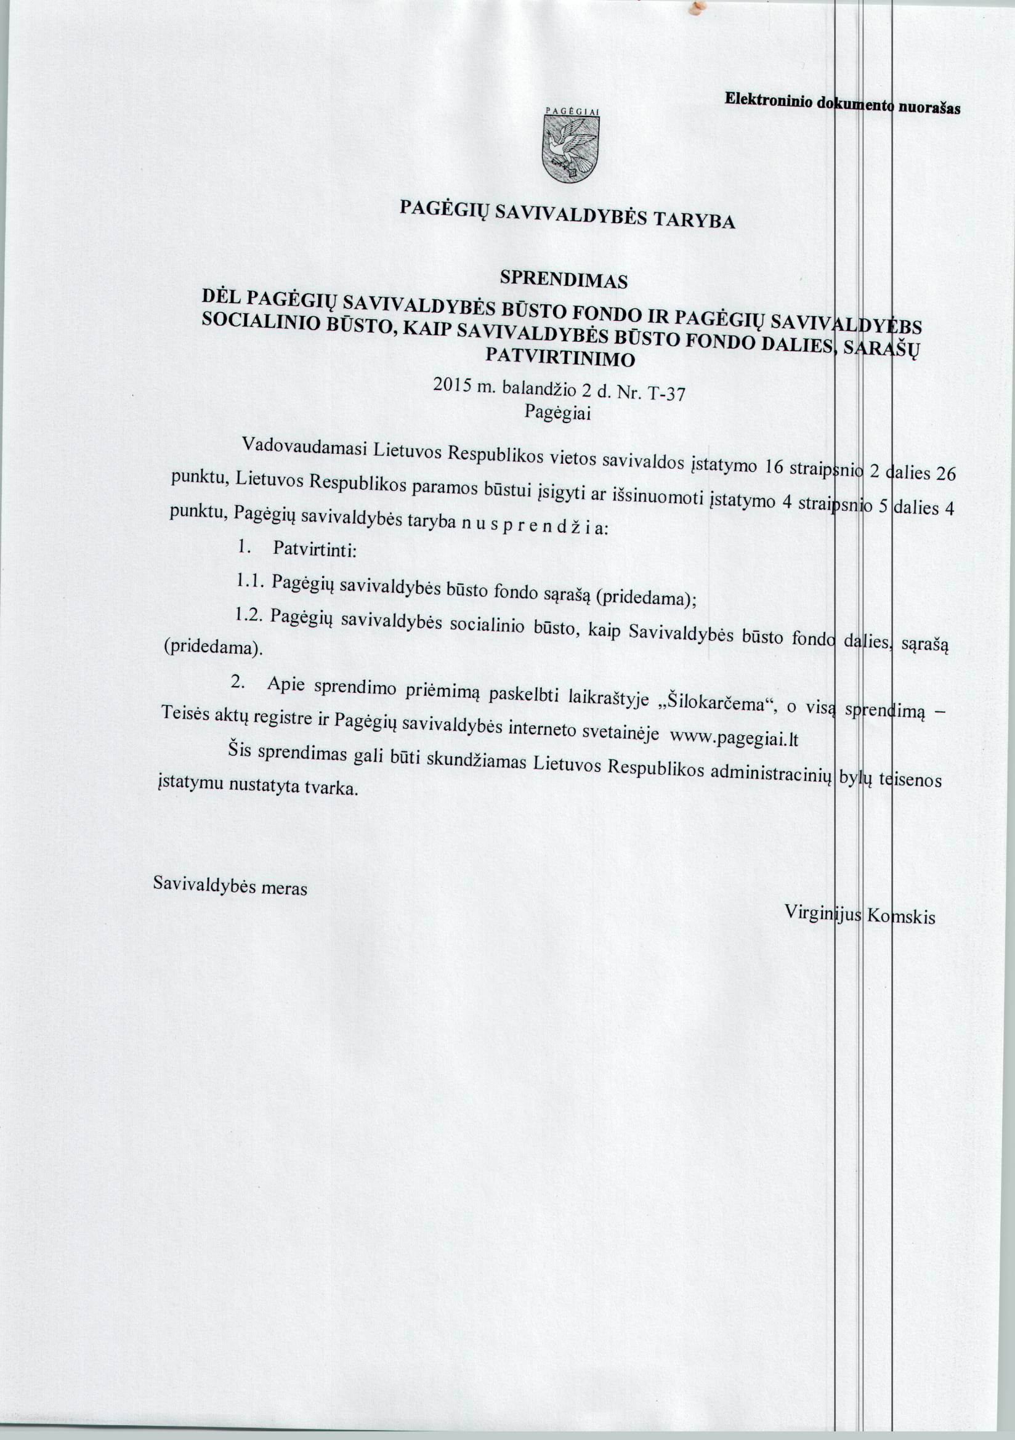

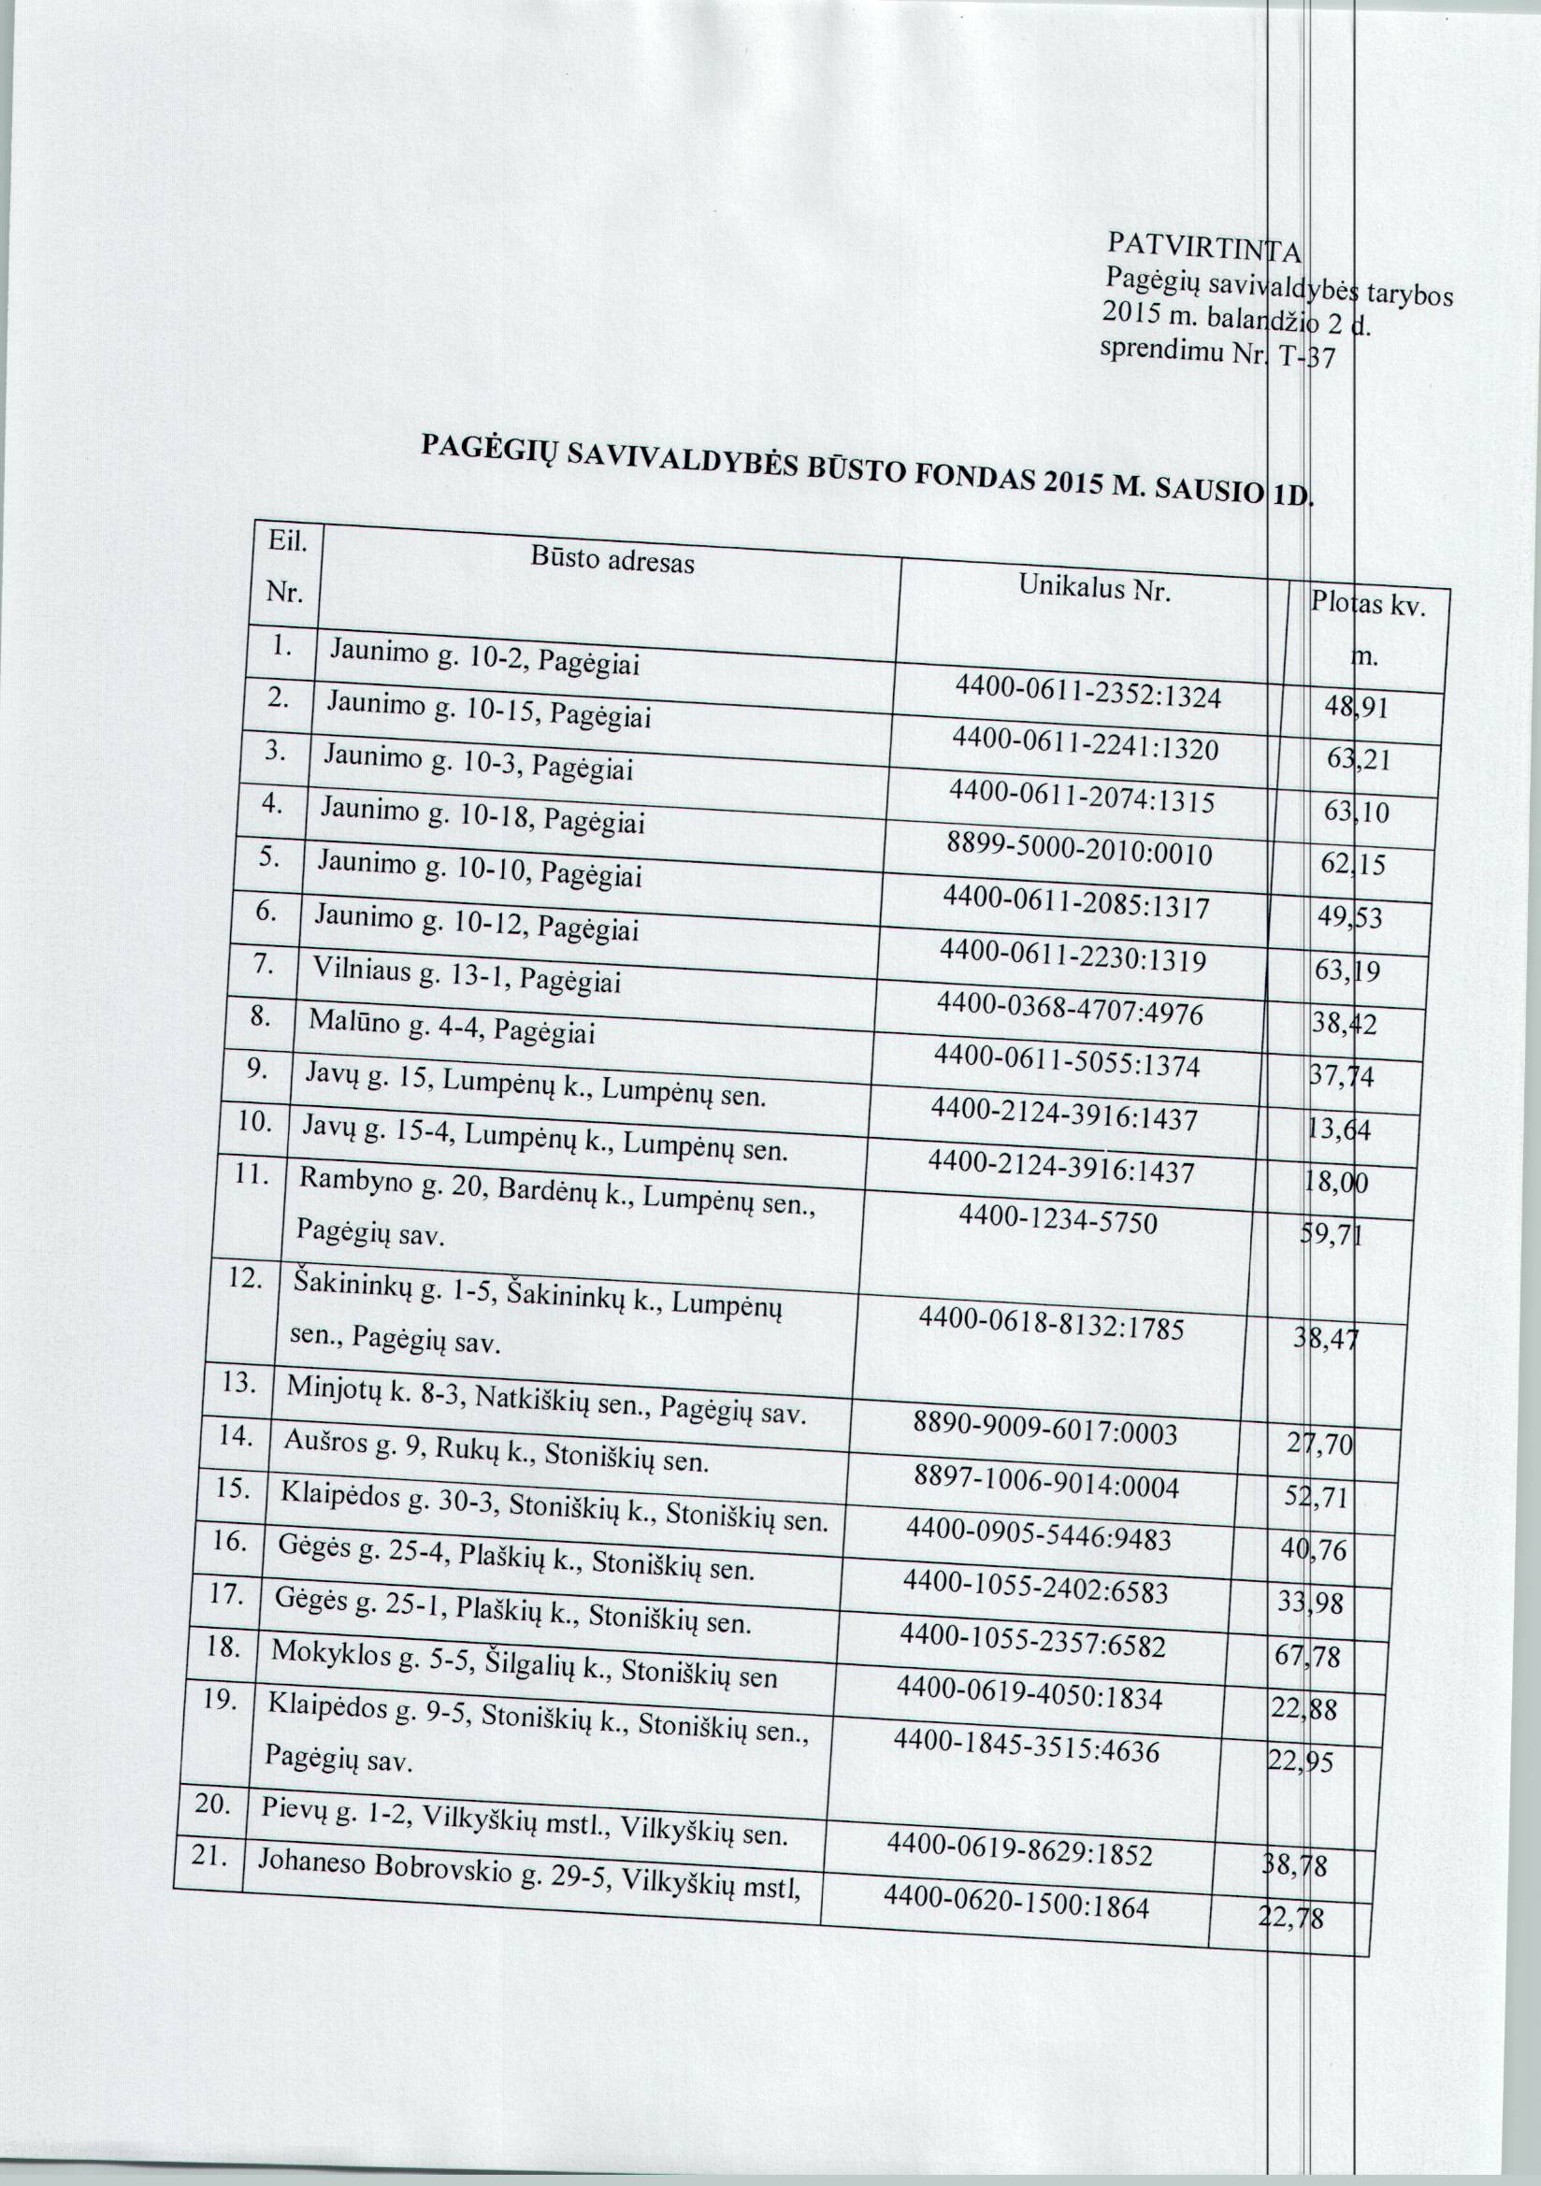

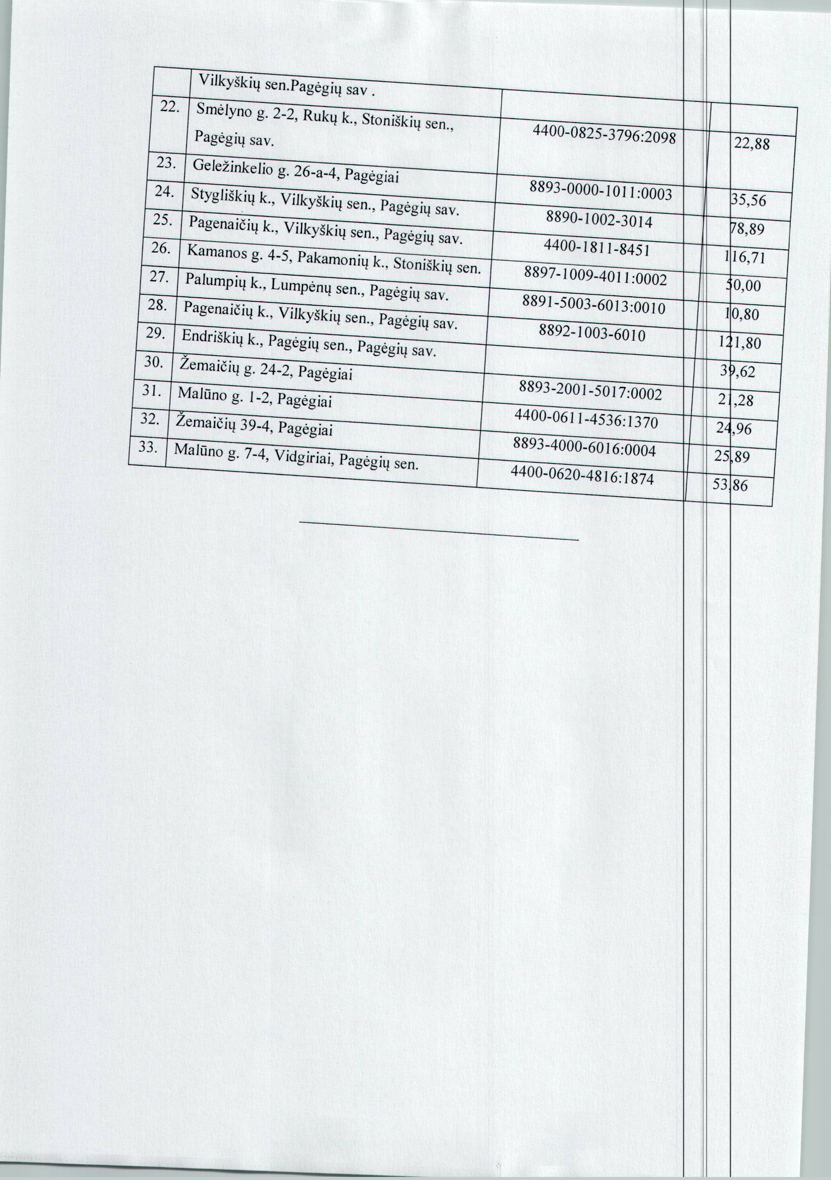

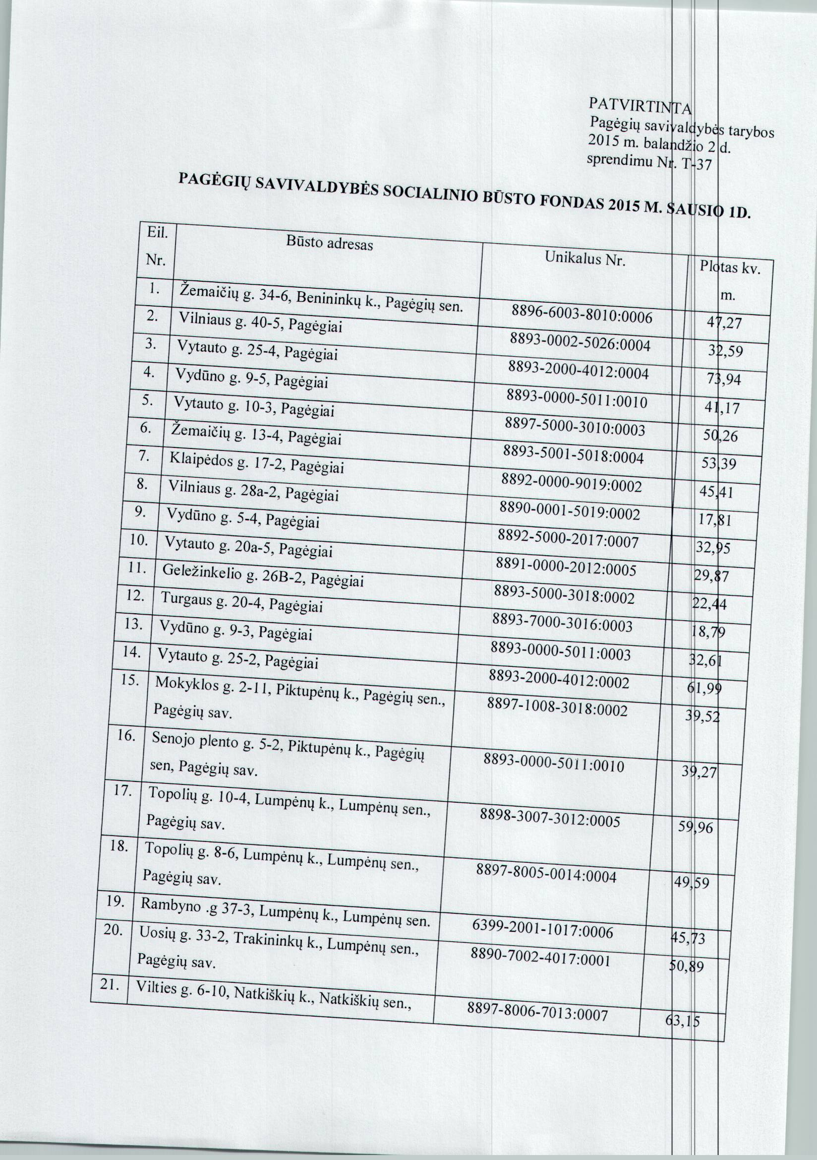

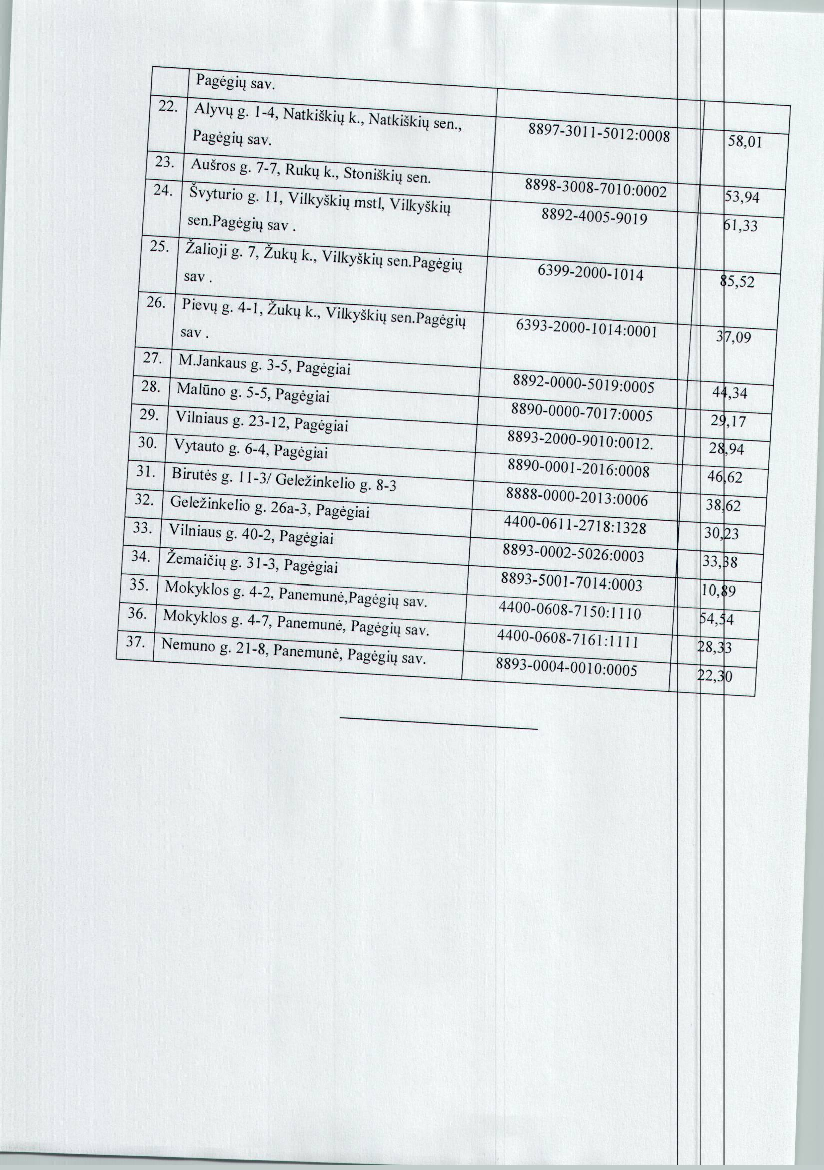

Pagėgių savivaldybės taryba

sprendimas

dėl pagėgių savivaldybės tarybos 2015 m. BALANDŽIO 2 d. sprendimo nr. t-37 „dėl Pagėgių savivaldybĖS BŪSTO FONDO IR PAGĖGIŲ SAVIVALDYBĖS SOCIALINIO BŪSTO, KAIP SAVIVALDYBĖS BŪSTO FONDO DALIES, SĄRAŠŲ PATVIRTINIMO“ pAKEITIMO

2016 m. lapkričio 30 d. Nr. T-209
Pagėgiai
Vadovaudamasi Lietuvos Respublikos vietos savivaldos įstatymo 16 straipsnio 2 dalies 26 punktu, 18 straipsnio 1 dalimi, Lietuvos Respublikos paramos būstui įsigyti ar išsinuomoti įstatymo 14 straipsnio 5 dalimi, Pagėgių savivaldybės taryba n u s p r e n d ž i a:
Papildyti Pagėgių savivaldybės socialinio būsto, kaip Savivaldybės būsto fondo dalies, sąrašą, patvirtintą Pagėgių savivaldybės tarybos 2015 m. balandžio 2 d. sprendimu Nr. T-37 „Dėl Pagėgių savivaldybės būsto fondo ir Pagėgių savivaldybės socialinio būsto, kaip savivaldybės būsto fondo dalies, sąrašų patvirtinimo“, 38 punktu:
Eil. Nr. | Būsto adresas | Unikalus Nr. | Plotas kv. m
38. | Pajūrio g. 11, Kriokiškių k., Vilkyškių sen., Pagėgių sav. | 8891-7003-7022 | 138,86

Šis sprendimas gali būti skundžiamas Lietuvos Respublikos administracinių bylų teisenos įstatymo nustatyta tvarka.

Savivaldybės meras Virginijus Komskis

